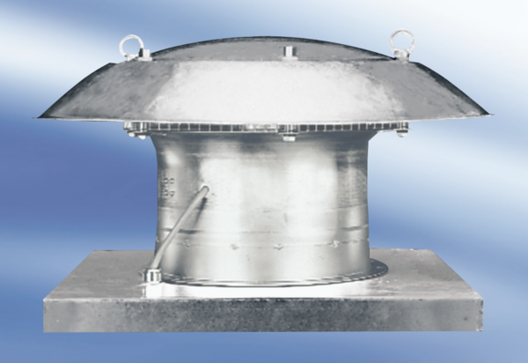Axiální střešní ventilátor DZD60-6AObsah dodávky: 1 kusSortiment:
Typové číslo: 0087.0428Výrobce: MAICO

